Хәрби-диңгез флоты көнен бәйрәм иттеләр.
Кичә, 26 июль көнне, хәрби-диңгез флоты көненә багышланган бәйрәм тантанасында Түбән Әлки авыл җирлегендә гомер итуче диңгезчеләребез дә катнашты. Район үзәгендә “ЧЕСТЬ И СЛАВА МОРЯКАМ-АЛЬКЕЕВЦАМ” мемориалы ачылды.
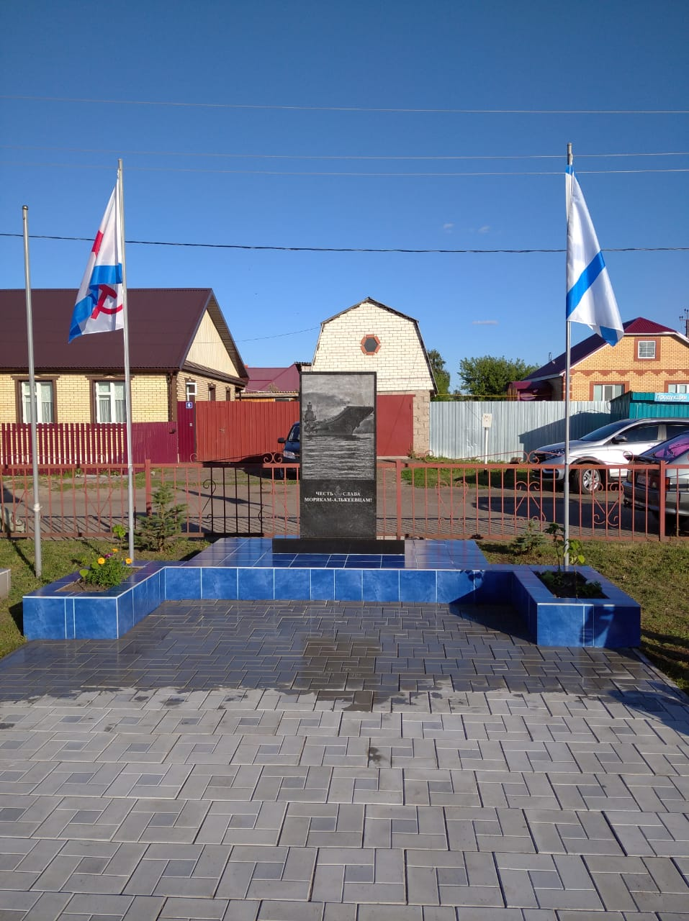
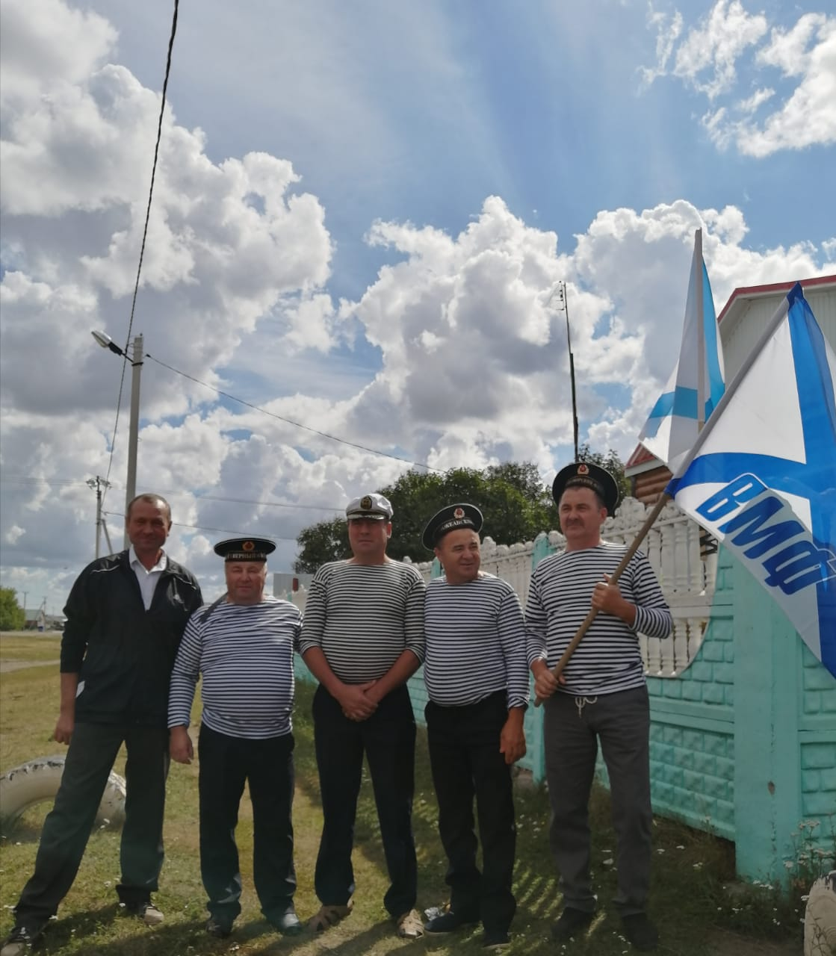

27.07.2020ел

